ENTI di DIRITTO PRIVATO CONTROLLATI

Relativamente alla Sezione dell’Amministrazione Trasparente “Enti di Diritto Privato Controllati”, come indicato dall’art. 22, c. 1, lett. a), art. 22, c. 2 e 3 del D.Lgs. 33/2013

SI CONFERMA CHE

alla data odierna IL COMUNE DI MORIAGO DELLA BATTAGLIA NON RIENTRA IN QUESTA CASISTICA (NESSUN ENTE di DIRITTO PRIVATO CONTROLLATO).

Moriago della Battaglia, 9 giugno 2022

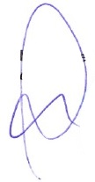
Il Responsabile del Servizio Finanziario
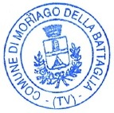
Marika Pillon

